# Robot_framework常见问题

## Robotframework定位不到元素的几种原因

1、页面还没有加载出来，就对页面上的元素进行操作

解决措施：这种情况下可以设置等待时间，等页面显示后再进行操作

2、动态id定位不到元素

解决措施：若发现是动态id，直接用xpath的定位或其他方式

如：1. Execute Javascript  document.getElementByClassName(").click()

       2.按照copy selector：$("copy selector").trigger("click")

      3.Click Element  xpath=//....

3、Frame没有切换

解决措施：这个原因比较常见，首先要理解下frame的实质，frame中实际上是嵌入了另一个页面，而webdriver每次只能在一个页面识别，因此需要定位到相应deframe

**案例1：调度系统的简图调度页面,在定位时，需要切换两次frame**

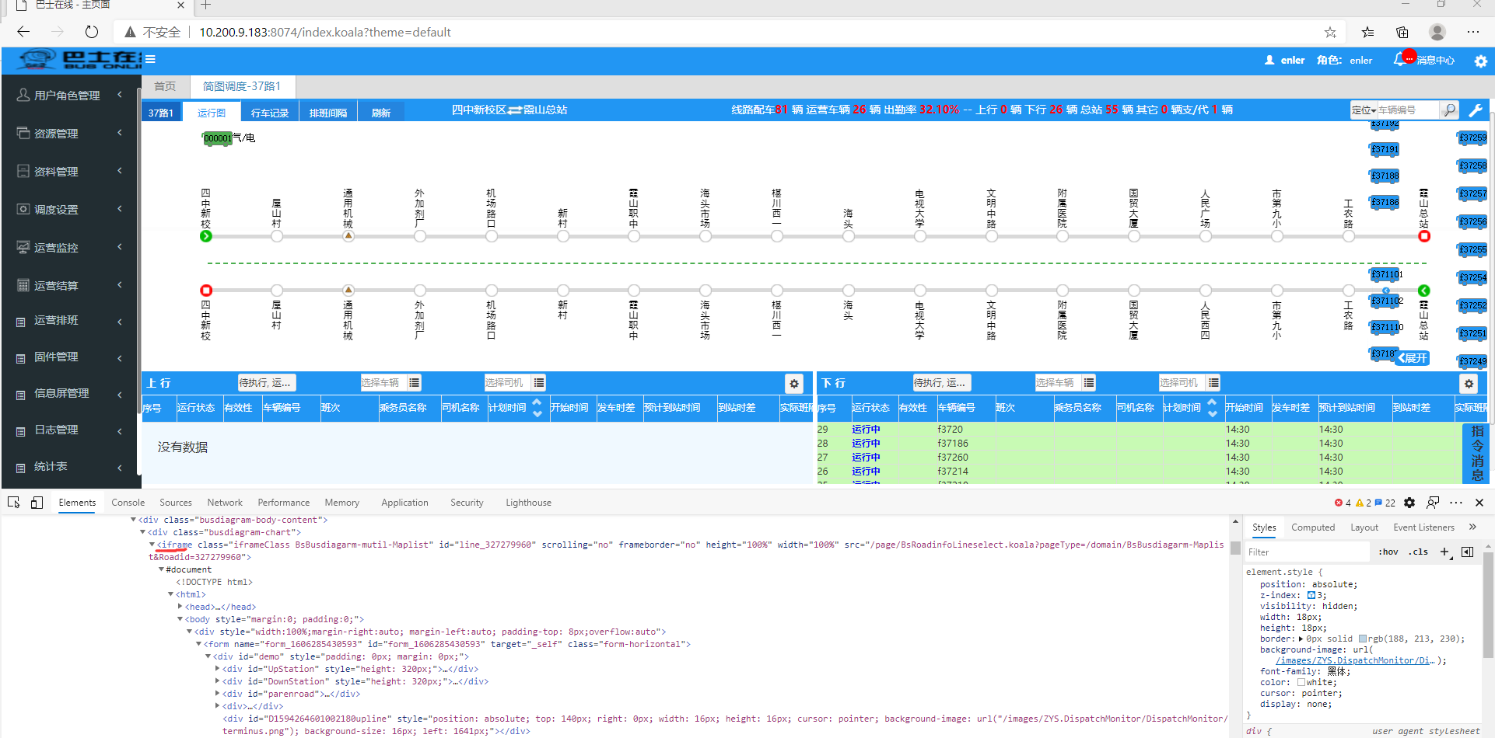

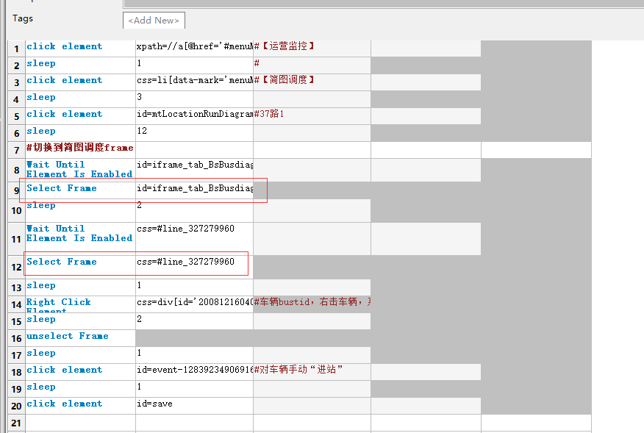

切换成功后，实现右击功能，需退回到前一个frame。

**案例2：调度系统的简图调度手动进站后，再回到简图查看是否获取排班时间。**

**切换frame时，直接切换。上一个frame不用unselect frame.**

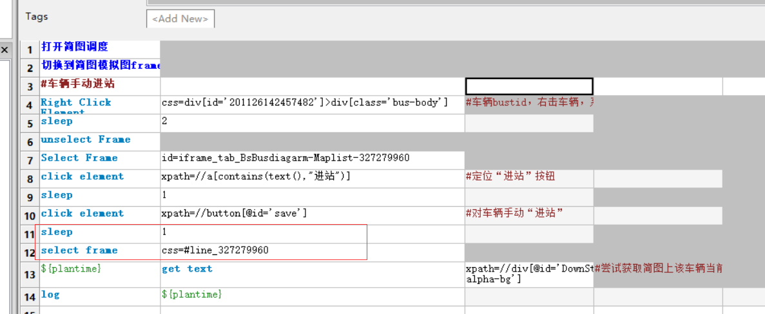

其他经典案例：见

[RobotFramework测试问题二：各种元素不能定位问题_Allan_shore_ma的博客-CSDN博客](https://blog.csdn.net/Allan_shore_ma/article/details/70792682?utm_medium=distribute.pc_relevant.none-task-blog-BlogCommendFromMachineLearnPai2-3.control&depth_1-utm_source=distribute.pc_relevant.none-task-blog-BlogCommendFromMachineLearnPai2-3.control)

------------------------------------------------------------------------------

性别元素：Select Radio Button vs. Click Element  
观察页面设计，性别元素是个 Radio。但是，在使用 Select Radio Button 时，并没有生效。尝试用 xpath 的相对路径去定位，也失效。最后，尝试用 contains 方法，成功。

Click Element xpath=//*[@id="sexchange"]/label[contains(text(), '男')] #性别

Click Element xpath=//*[@id="sexchange"]/label[2][contains(text(), '女')] #性别

-------------------------------------------------------------------------------

点击确定元素： Click Element + jquery  
没有提供 id，也无法 xpath 定位。

Click Element dom=$("input[class='percenter-content-input']") *#确定*

## 如何实现右击功能

在…\site-packages\SeleniumLibrary\keywords的element.py中加入方法def right_click_element方法,代码如下:

@keyword

def right_click_element(self,locator):

element = self.find_element(locator)

action = ActionChains(self.driver)

action.context_click(element).perform()

保存后重启RF直接调用right click element关键字就可以

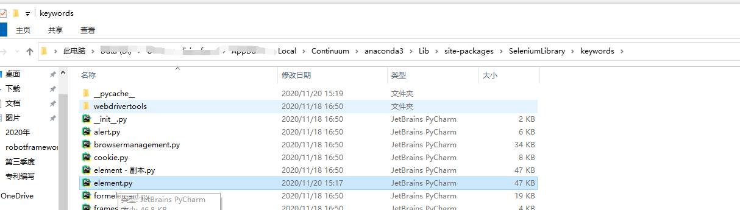

## [如何实现只打开一个浏览器](https://www.cnblogs.com/Lara1798/p/13366328.html)

利于windows功能

登陆成功后，切到到窗口模式。并将该窗口列为全局。用于下一个用例调用。

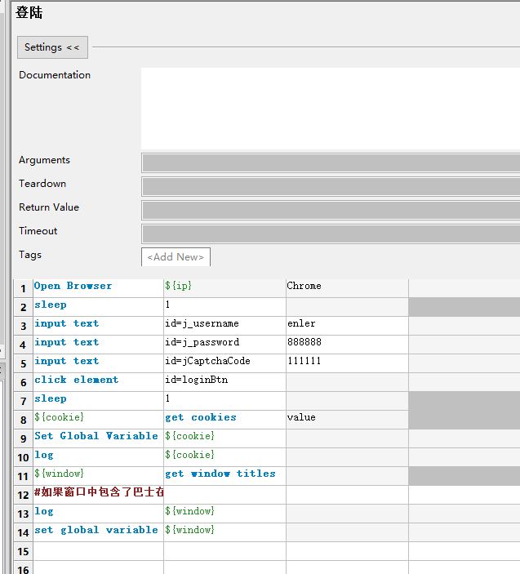

调用时，select window，实现在本窗口继续操作:

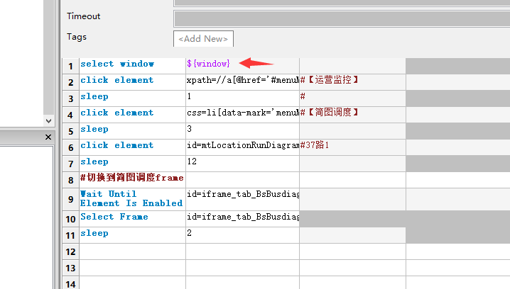

## 如何使用浏览器进行XPATH和CSS定位元素测试

详情请见: [selenium---快速确认元素定位正确 - 测试-安静 - 博客园 (cnblogs.com)](https://www.cnblogs.com/qican/p/13528741.html)

UI自动化中，最最最最重要的还是定位元素，哪么如何确认我们定位的元素一定正确呢？以前的火狐有Firebug帮助我们定位，后面好像没有维护了。目前Chrome浏览器用的比较多，如何在Chrome快速判断元素定位是否正常？肯定有人回答，运行脚本执行，那是不是太麻烦了？今天安静不介绍新的知识点了，介绍下如何通过Chrome帮助我们快速定位到元素是否正确。

## 调度系统简图调度右击菜单无法找到元素。

问题原因：右击菜单对话框所在的frame与当前robotframwork所处的frame不一致导致。

解决办法：1、浏览器console确认对话框所在的frame名称。

2、在robotframe中退出当前frame时，再指定重新进行目标frame，即可解决问题。

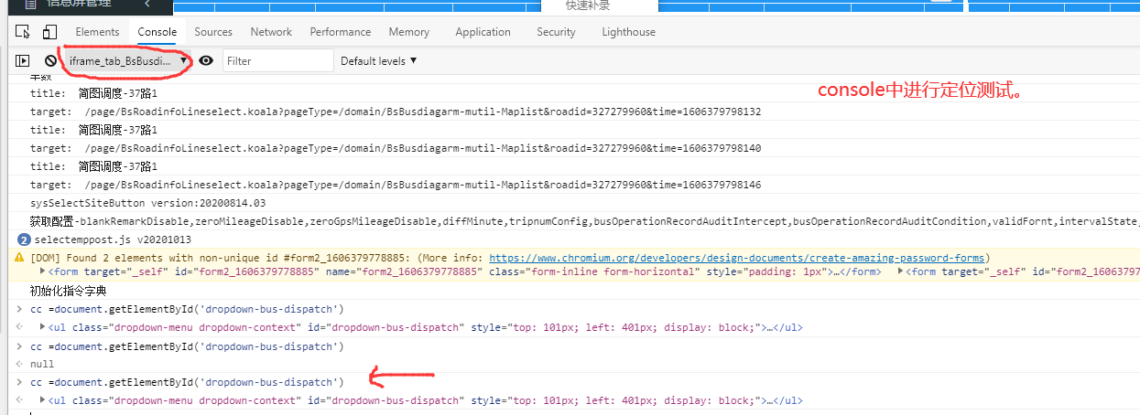

Robotframework

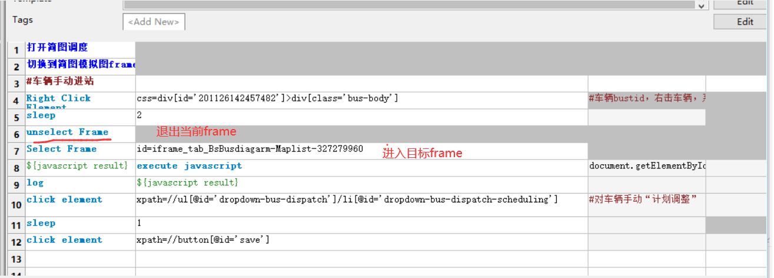

## 简图调度手动进站，无法定位？（动态元素且无id,name如何定位）

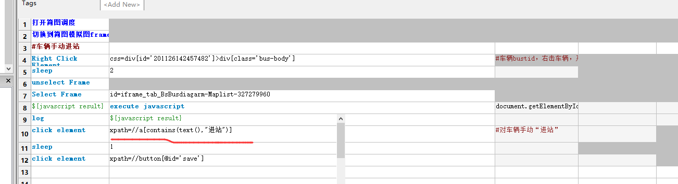

[xpath定位中starts-with、contains和text()的用法](https://www.cnblogs.com/liruxian/p/11050289.html)

starts-with 顾名思义，匹配一个属性开始位置的关键字

contains 匹配一个属性值中包含的字符串

text（） 匹配的是显示文本信息，此处也可以用来做定位用

例如：

//input[starts-with(@name,'name1')]     查找name属性中开始位置包含'name1'关键字的页面元素

//input[contains(@name,'na')]         查找name属性中包含na关键字的页面元素

<a href="http://www.baidu.com">百度搜索</a>

xpath写法为 //a[text()='百度搜索']

或者 //a[contains(text(),"百度搜索")]

## 调度元素定位时，很多id号与车辆bustid有关，如何进行字符串拼接，将变量抽取出来？

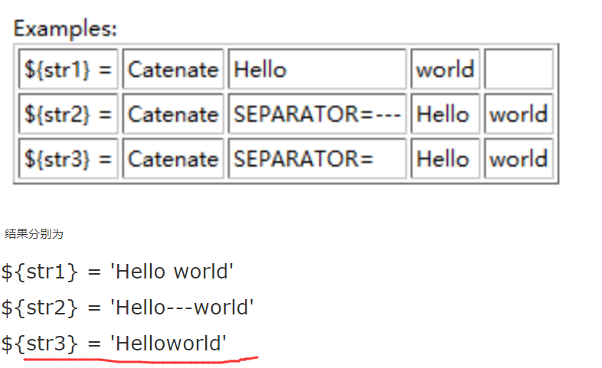

如果不需要空格，用第三种方式即可拼接。

此方法支持多个字符串拼接

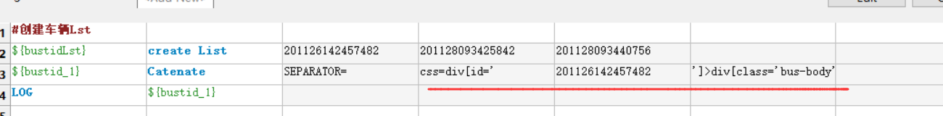

## 浏览器查看元素时，总被自动刷新，极为不便利

在console中开启debugger模式

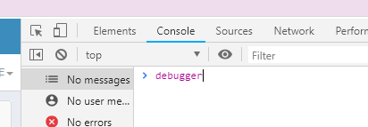

## 输入的关键字，保存后自动消失，例如：for循环中，输入的In,保存后会自动消失

通常遇到无法保存的关键字，通常中是由于新版本变更导致。需查相关文档，确认变更内容。按最新格式写入.注意FOR IN END都要大写

例如：BuiltIn中For循环新旧语法对比如下:

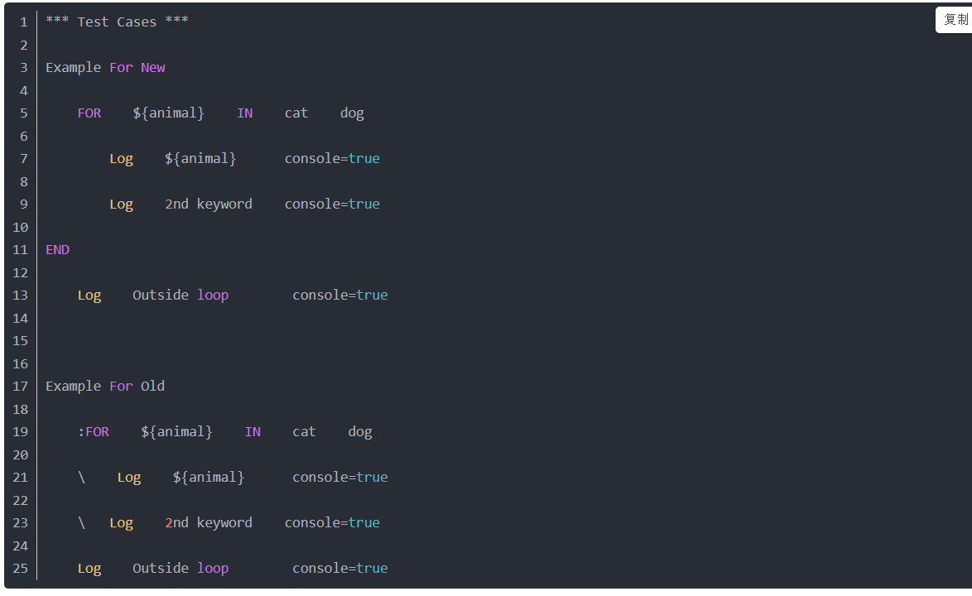

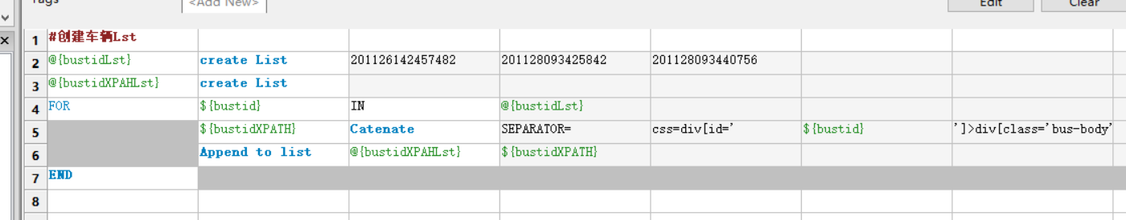

## Append to List循环添加列表或字典时，报错

创建字典和列表时，分别用&@作为变量前缀。但在引用时，仍用$。否则执行时会报错。

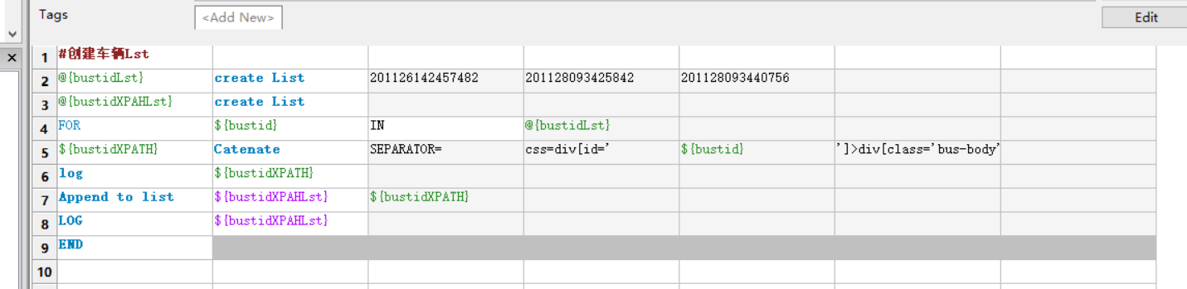

注意循环体对齐方式。

## For循环中遇到的问题

### 11.1 执行报“FOR loop contains no keywords

在FOR循环中结束行添加END，或循环体调整对齐。



### 11．2 FOR循环遍历的list后，其值仍是list

遍历的目标值 应用@前缀,即可解决此问题。

## RobotFramework 列表List的常用操作

### Create List

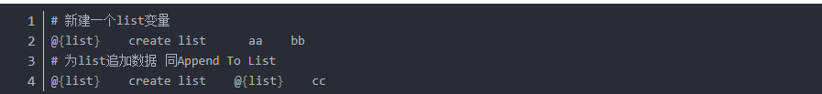

打印list时，使用log many：log many @{list}  
若用log打印，则写成：log ${list}  
打印string时，使用log: log ${string}

### 2 Append To List-为list追加数据

比如create list中的示例，也可以使用：

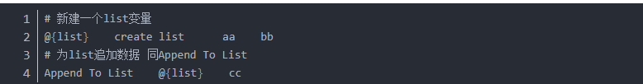

### 3 Get Slice From List-切片

可以获取list的某一段子list，从两端截取或从中间截取  
示例：

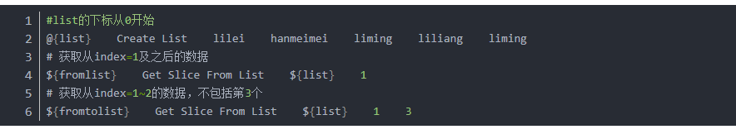

### 4 Remove Duplicates-去重

示例：

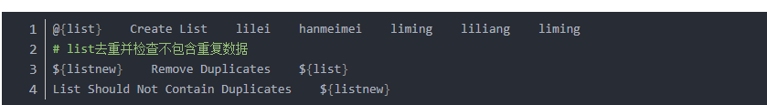

在log中会打印出来去掉了几个重复数据：  
20201015 18:46:47.647 : INFO : 1 duplicate removed.

### 5 List Should Contain Sub List-包含子list

示例：

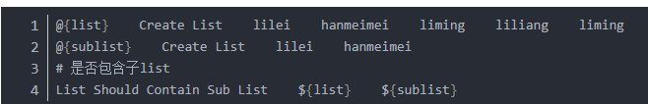

### 6 List Should Not Contain Duplicates-判断不存在重复

示例，去重后，list就不存在重复数据了，最后一行可执行通过：

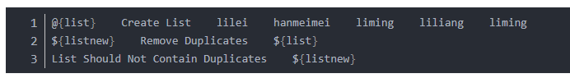

### 7 Lists Should Be Equal-判断list相等

注意：@{list}是robot提供的语法，python并没有@{}，只有＄{}，所以要比较两个@{list}，需要把@{list}，直接写成英文dollar ＄{list}进行对比

示例：

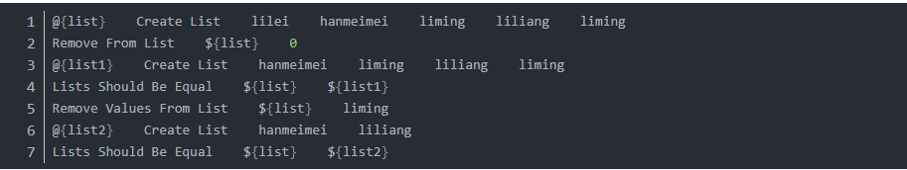

如果list转换成了string，也可以使用should be equal来做相等判断

### 8 Remove (Values) From List-删除list中某个值

Remove From List：按照index删除，一次删除1个  
Remove Values From List：按照value值删除，一次可删除多个

### 9 Sort List–升序排序

对list做升序排序，示例：

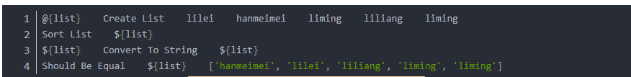

## 浏览器显示的Element其class属性过多，无法快速定位目标元素。

可在浏览器Element中执行”del”键，进行确认。执行完毕后，按ctrl+z可返回上一个状态。

## 查看变量的类型以及属性

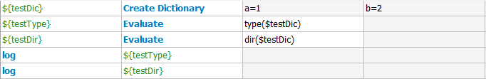

${testDic}    Create Dictionary    a=1    b=2  
${testType}    Evaluate    type($testDic)      
${testDir}    Evaluate    dir($testDic)

## Add Dict创建字典变量后，在引用时报错FAIL : Keyword 'BuiltIn.Log' expected 1 to 6 arguments, got 0.

创建字典，赋值给${}，字典键值对以','分割（正常的字典键值对格式）

创建字典，赋值给&{}，，字典键值对以'|'分割

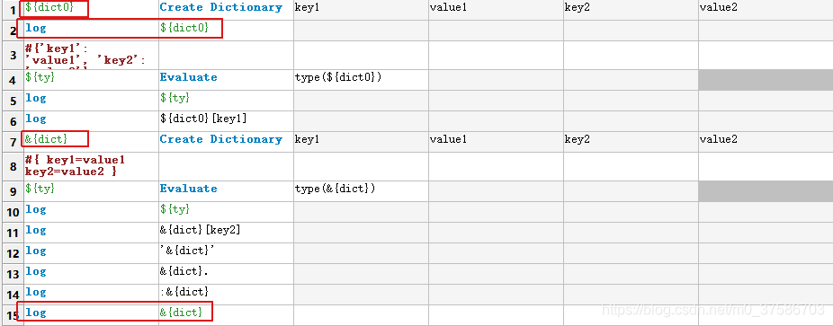

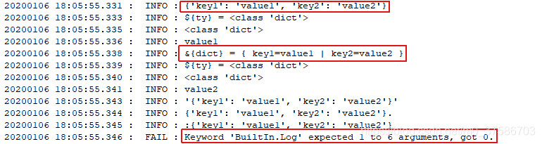

使用Add Dict创建字典时，其前缀为&，此时引用时应加上单引号，才能正确输出。

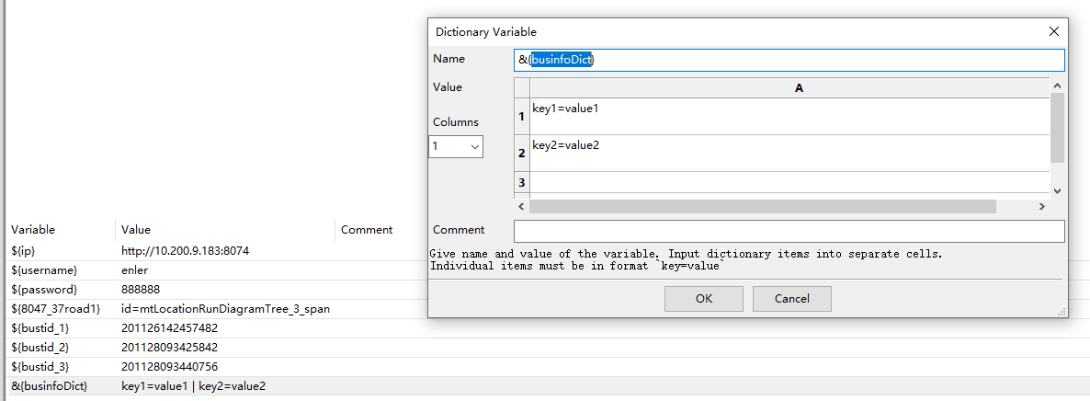



## 如何在Robot Framework- SeleniumLibrary中获得多个元素并打印

直接使用get text，默认只打印出第一条元素的值。

如果要查看其具体结果，则需要通过循环遍历，并用get text获到的具体的值。

Get webelements返回的是元素定位信息

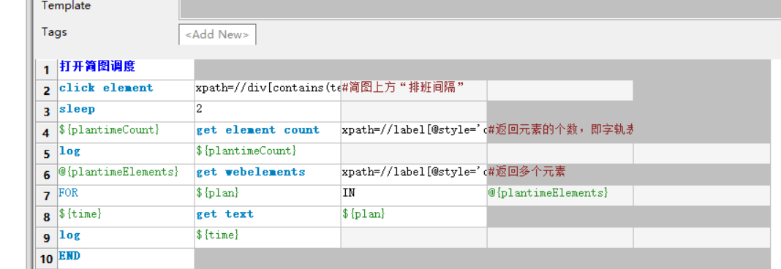

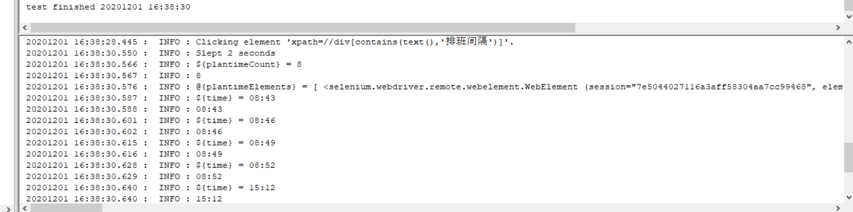

## 报element not interactable

元素成功定位到了，但执行时报element not interactable。

解决办法：

1. 加了sleep 3，睡3秒，发现还是不管用
2. 使用wait until element is enable 或wait until element is visable

如果仍旧不行，可能元素被窗口隐藏掉了。再执行元素前，将窗口最大化。Maximize Browser Window。

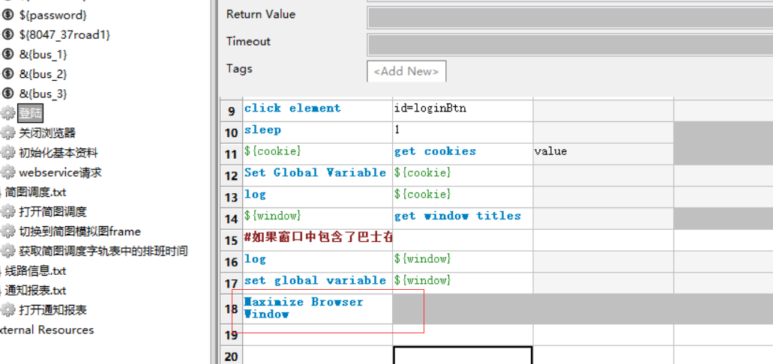

## 如何对布尔值的结果进行断言

将布尔值结果转换成string类型。即使用convert to string，则执行断言。

## 如何通过浏览器确认元素是否支持点击？

在运行ride时，常常遇到element not interactable，很多时候是由于定位的元素并不支持点击功能。为了提高效率，快速确认元素是否支持点击。解决办法：在console中输入element.click，点击确认。

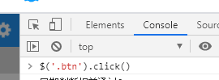

## 如何实现方法复用，实现同类型的方法传入不同参数实现不同功能。

第一种办法：Template中文为模板。公共方法放入到template可实现方法抽离，再通过Arguments定义变量，该变量可用于后续test case进行调用。

例如：调度系统待执行路单右击更多功能。将获取“待执行“路单更多菜单进行抽取成关键字。

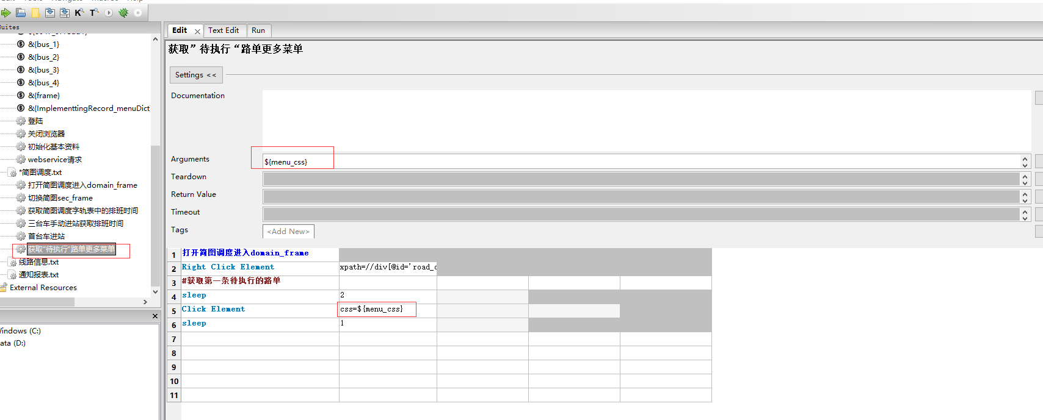

Testcase调用时，将该关键子设置为template。用例中使用的值默认该关键字定义的Arguments.. 即实现传不同的参数，执行同一个方法。

但使用template关键字也有一个重要的缺点，即如用例步骤就只能是参数，不能再写其他的步骤了，否则会当做参数来传给template关键字的。

第二种办法：利用Arguments功能，Resouce中通过Arguments抽出参数。在test case中引入关键字时，带上参数。例如：

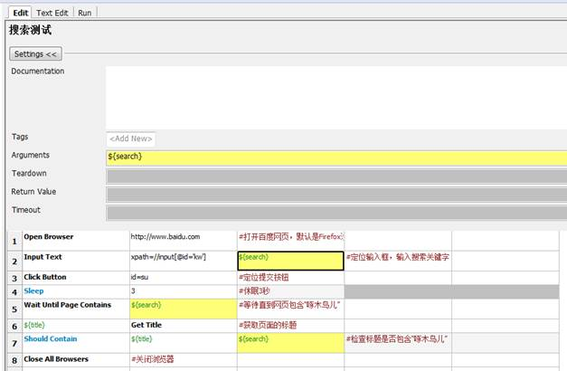

查看测试用例



## Git提交代码时，报Could not read from remote repository

如果执行ssh -T [git@github.com](mailto:git@github.com)

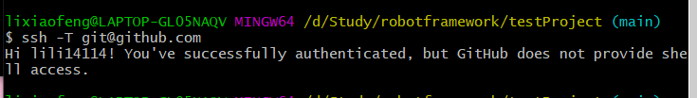

如果测试成功，则代表远程服务器成功联接。需要排除网络原因。

如果测试成功，仍失败。则是github服务器本身的问题，需多次尝试上传。可成功上传。

## 如何通过Robotframe Variables File使用，对不同环境进行变量切换

* 1. 创建python File，利于robotframework特殊函数getVariables，即重写getVariables函数。注意该方法的函数返回值为dict

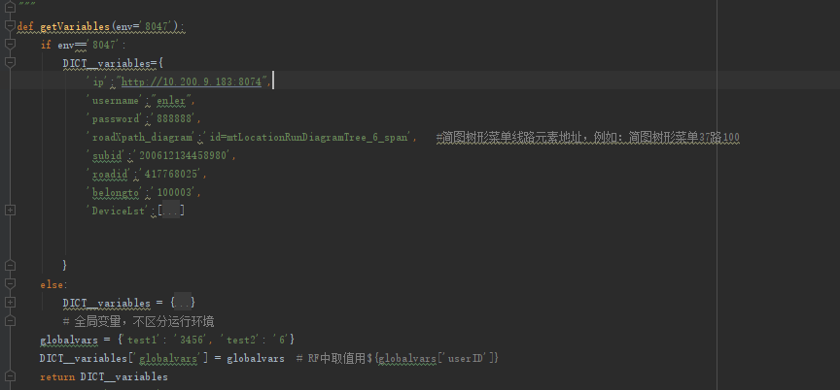

* 1. robotframe调用。

RIDE中引入py文件，在Arguments中传入参数。

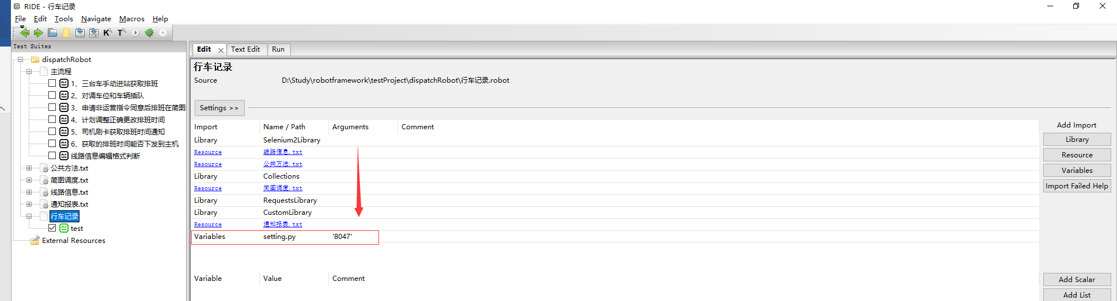

直接调用即可。

